**Предлагаю воспользоваться сервисом Web 2:0 «Анкетер»**

**Для того чтобы начать создавать анкету необходимо:**

**1**.Зайдите на сайт по ссылке  [**http://www.anketer.ru**](http://www.anketer.ru/)

**2**. Выберите пункт « регистрация» и введите свои регистрационные данные (далее адрес вашей электронной почты будет использоваться в качестве логина для входа на сайт), затем на ваш электронный адрес будет выслано письмо с вашим логином и паролем.

[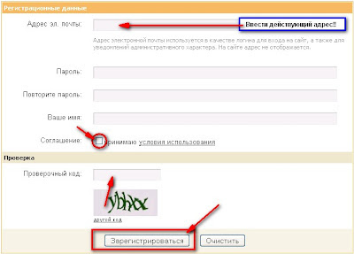](http://4.bp.blogspot.com/-TNgMF3yjL8A/Tz0WW-KAqSI/AAAAAAAACno/Ag-AYNooel4/s1600/2012-02-16_213717.jpg)

**3.** Если вы уже зарегистрировались, то необходимо выбрать пункт **вход** и **ввести свой логин и пароль**

[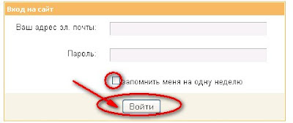](http://1.bp.blogspot.com/-8g7c_FXl7pw/Tz0Wu0isusI/AAAAAAAACoA/wFCCwmxRPgc/s1600/2012-02-16_213912.jpg)

**4.** Далее нажмите кнопку**"Создать опрос**". Появится поле для создания опроса.

[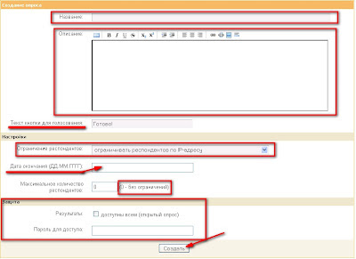](http://2.bp.blogspot.com/-VJZm-1Io_9I/Tz0YtLHVGNI/AAAAAAAACog/ZBiI87alaTQ/s1600/2012-02-16_215419.jpg)

 Здесь можно ввести название опроса, какие-либо пояснения к нему, выбрать один из нескольких типов оформления, ввести текст кнопки для голосования. Также можно настроить ограничение респондентов по IP-адресу, дату окончания опубликования опроса и ввести количество респондентов. В поле защита выбирается, какими будут результаты опроса (открытыми или нет) и вводится пароль для доступа. Далее нажимаем кнопку **"Создать"**.

**5.** Затем вам нужно создать хотя бы 1 вопрос.

**Нужно выбрать тип вопроса:**

[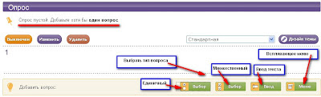](http://2.bp.blogspot.com/-EYxaJh-APo4/Tz0ar9UWCqI/AAAAAAAACoo/OIQ1Wa-iFXE/s1600/2012-02-16_220218.jpg)

- единичный выбор (один из многих)

- множественный выбор (несколько из многих)

- ввод текста

- единичный выбор меню (один из многих), при ответе на вопрос всплывает меню с ответами, но выбрать можно только один вариант.

**На экране появится поле для создания вопроса.**

[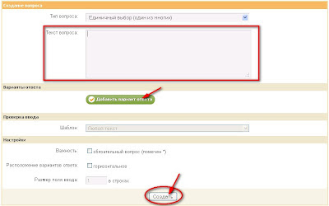](http://3.bp.blogspot.com/-vYD6AIs223w/Tz0b6G8WneI/AAAAAAAACo4/urbsPdxccbA/s1600/2012-02-16_220647.jpg)

**Аналогичным образом создаются следующие вопросы.**

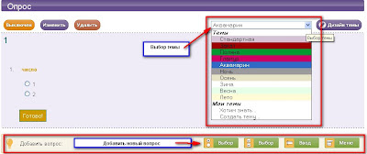

**Вводим текст вопроса.**

Для того чтобы ввести варианты ответов на вопрос необходимо в поле «Варианты ответа» нажать кнопку **добавить вариант ответа**, также можно **добавить свободный вариант ответа** (тогда при ответе на вопрос появится дополнительное поле, в котором респондент может ввести собственный вариант).

Причем в поле **«Проверка ввода»** для свободного варианта ответа мы **можем выбрать шаблон**,( это может быть любой текст, целое число дата, текст).

В поле **«Настройки»**определяем важность ответа (обязательный или нет), можно выбрать горизонтальное расположение вариантов ответа, вывод вариантов ответа в случайном порядке и размер поля ввода в строках.

После проделанных операций нажимаем кнопку **"Создать"**.

На экране появится страничка с вашей анкетой, здесь же вы ее можете изменить, удалить или включить. Также можно менять тему оформления или изменять/удалять вопрос анкеты.

Теперь, нажав на кнопку мои опросы, мы перейдем на страничку **«Мои опросы»**. Здесь указывается название опроса, его статус (**включен или нет**), когда он был создан, когда изменен. Также здесь можно **изменить/удалить опрос**. Здесь же можно просмотреть результаты опроса.

[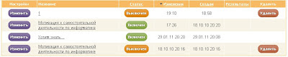](http://1.bp.blogspot.com/-5zR1gcV-jJs/Tz0qrSkBZLI/AAAAAAAACpQ/ZeBWN3bdG_w/s1600/2012-02-16_231040.jpg)

**Важно!** Для того, чтобы респондентам можно было отвечать на вопросы вашего опроса его **нужно «включить»**. Для этого в графе статус на страничке **«Мои опросы»** нужно нажать на кнопку **"Выключен"**, далее в открывшемся окне нажать на кнопку « **Включить опрос и подтвердить**».

**На экране появится страничка «Состояние опроса».**

[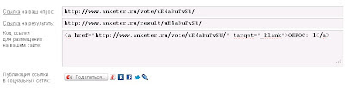](http://2.bp.blogspot.com/-hkmw_Hp9OAQ/Tz0q91VoQ3I/AAAAAAAACpY/PpSsmqBKxyo/s1600/2012-02-16_231226.jpg)

**Здесь указываются:**

· ссылка на ваш опрос (именно эту ссылку нужно рассылать для заполнения анкеты)  
· ссылка на результаты опроса  
· код ссылки, который вы можете вставить на ваш сайт.

**Ответы выдаются** и в числовой форме, и в процентном соотношении, и в виде диаграммы. Также можно загрузить сразу все результаты опроса в формате CSV. Для этого нажмите на большую ссылку **"Загрузить результаты"** внизу страницы с результатами опроса.